AUSTRIA | 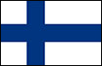  FINLANDIA
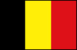  - BELGIA | 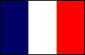  FRANCJA
BUŁGARIA  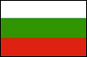 | GRECJA
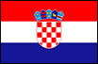  CHORWACJA | 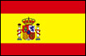  HISZPANIA
CYPR | 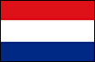  HOLANDIA
CZECHY  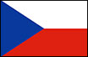 | 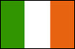  IRLANDIA
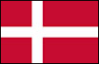  DANIA | 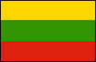  LITWA
ESTONIA | LUKSEMBURG

ŁOTWA | 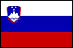  SŁOWENIA
MALTA | 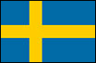  SZWECJA
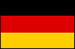  NIEMCY | 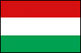  WĘGRY
POLSKA | 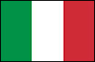  WŁOCHY
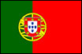
PORTUGALIA
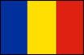
RUMUNIA
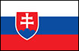
SŁOWACJA

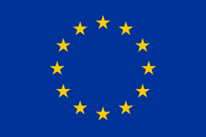

FLAGA UNII EUROPEJSKIEJ

